Documentación de análisis del software
SRD: Sistema de Registro Digital para Juntas de Acción Comunal

Juan Sebastián González Horta
Servicio Nacional de Aprendizaje (SENA)
Centro de la Industria, la Empresa y los Servicios (CIES)
Análisis y Desarrollo de Software
Instructor: Carlos Julio Cadena Sarasty
Neiva, Huila
5 de septiembre de 2026
Versión 1.0

Contenido
1. Planteamiento y objetivos 3
2. Modelo del dominio y actores 5
3. Casos de uso 7
4. Vistas dinámicas del software 18
5. Escenarios de validación y trazabilidad 26
Referencias 29

Control del documento
Análisis del dominio, actores, casos de uso, vistas dinámicas y estrategia de validación.
Versión | Fecha | Responsable | Descripción
1.0 | 05/09/2026 | Juan Sebastián González Horta | Definición inicial de la evidencia del proyecto SRD.

Este documento forma parte de las cuatro evidencias del proyecto formativo: especificación de requisitos, análisis, propuesta técnica y diseño. Los identificadores RF, RNF, RN, CU y UI se conservan entre entregas para relacionar las necesidades con su solución y verificación.

1. Planteamiento y objetivos
La documentación toma como fuente funcional la descripción del proyecto SRD (González Horta, s. f.). El alcance, las reglas y el vocabulario de esta entrega corresponden exclusivamente a juntas de acción comunal.
El análisis de SRD parte de una necesidad concreta: consultar y administrar información de una junta sin depender de registros dispersos ni perder la historia de las acciones. La solución organiza personas, agenda, bienes, movimientos de dinero registrados y comunicación interna bajo una misma identidad de usuario. La configuración por junta permite reutilizar el producto sin introducir nombres, campos o formatos fijos de una comunidad.

1.1 Problema y causas
Tabla 1
Relación entre necesidades y capacidades de SRD
Situación abordada | Efecto en la operación | Respuesta del sistema
Datos en formularios y archivos separados | Duplicidad y dificultad para consultar | Identidad por documento y búsqueda centralizada.
Movimientos sin trazabilidad uniforme | Dificultad para explicar el saldo | Comprobantes, asientos y reversos con responsable.
Inventario sin control de cambios | Desconocimiento de cantidades disponibles | Movimientos de existencias y ficha de inmuebles.
Comunicación aislada de soportes | Dificultad para ubicar reportes compartidos | Chat con historial y archivos privados.
Un sistema rígido para cada junta | Duplicación de desarrollos | Configuración por organización y límites comunes.

1.2 Objetivos del análisis
El objetivo general es convertir la descripción del proyecto en comportamientos claros y verificables. Los objetivos específicos son separar actores y permisos; definir entradas, salidas y excepciones; modelar estados y secuencias críticas; resolver reglas de consistencia; y establecer vínculos con las interfaces, datos y pruebas. Se utiliza el SRS como línea base de requisitos, con la organización de especificación de IEEE (1998).

1.3 Delimitación
La unidad operativa es la junta. Una cuenta puede tener varias membresías, pero cada sesión actúa en una sola junta a la vez. La persona registrada no es necesariamente usuaria. El rol descriptivo de una ficha no permite iniciar sesión ni asigna permisos. Tesorería describe control de movimientos informados por responsables, sin ejecutar transferencias de dinero. Las llamadas son de audio entre dos participantes, sin grabación.

2. Modelo del dominio y actores

2.1 Conceptos y responsabilidades
Tabla 2
Entidades conceptuales y sus responsabilidades
Concepto | Responsabilidad | Relaciones principales
Junta | Aislar información y configuración | Membresías, personas, recursos y términos.
Usuario y membresía | Identificar y autorizar una cuenta | Usuario 1:N membresías; rol 1:N membresías.
Persona | Representar la ficha comunitaria | Nota, datos configurables, fotos y autorización.
Movimiento de tesorería | Explicar ingreso, egreso o corrección | Cuenta y posible asiento original revertido.
Activo | Representar mueble o inmueble | Movimientos, ubicación, condición y fotos.
Evento | Organizar una actividad con fechas | Participantes y recordatorios.
Conversación | Conservar comunicación entre miembros | Mensajes, adjuntos, recibos y llamadas.
Auditoría | Registrar acciones y resultados | Actor, recurso, junta y correlación.

2.2 Actores humanos y externos
Tabla 3
Matriz base de autorización
Función | SA | AD | RE | TE | AU | CO
Panel y consultar personas | Sí | Sí | Sí | Sí | Sí | Sí
Crear y editar personas | Sí | Sí | Sí | No | No | No
Eliminar personas | Sí | Sí | No | No | No | No
Ver nota de persona | Sí | Sí | Sí | No | No | No
Tesorería e inventario | Sí | Sí | No | Sí | No | No
Consultar auditoría | Sí | Sí | No | No | Sí | No
Editar junta y cuentas | Sí | Sí | No | No | No | No
Gestionar calendario | Sí | Sí | D | D | D | D
Carpeta compartida | Sí | Sí | D | D | D | D
Chat, perfil y descargas | Sí | Sí | Sí | Sí | Sí | Sí
Exportar datos autorizados | Sí | Sí | Sí | Sí | Sí | Sí

SA: Superadministrador; AD: Administrador; RE: Registrador; TE: Tesorero; AU: Auditor; CO: Consultor. D: permiso delegable, deshabilitado de forma inicial. La exportación no otorga acceso al módulo de origen. Todos consultan eventos en los que participan; gestionar eventos requiere la autorización indicada. El superadministrador selecciona una junta antes de operar sus datos.
El proveedor de correo entrega códigos y avisos, pero no decide permisos. El almacenamiento conserva archivos privados y no hace públicos sus enlaces. El planificador ejecuta recordatorios, copias y trabajos. El servidor TURN retransmite audio cuando la conexión directa no funciona. Estos actores de apoyo no sustituyen la verificación de junta y participantes.

2.3 Reglas de análisis
Toda operación se evalúa con tres preguntas: quién actúa, en qué junta y sobre qué recurso. Los filtros de interfaz solo ayudan al usuario; la autorización se aplica en el servidor. La configuración puede ampliar catálogos y campos, pero no puede cambiar la identidad de una persona, convertir un consultor en tesorero ni hacer visibles notas a roles excluidos.
Las acciones confirmadas sobre dinero y existencias requieren consistencia inmediata. La auditoría, las notificaciones y algunos indicadores admiten actualización eventual de hasta 60 segundos, siempre con registro durable del evento original. Un trabajo que falle podrá reintentarse con el mismo identificador sin duplicar efectos.
El consentimiento o fundamento de tratamiento se asocia con la persona, mientras la aceptación de términos pertenece al usuario y la junta. Esta separación evita que una casilla de inicio de sesión se interprete como autorización de todos los registros comunitarios (Congreso de la República de Colombia, 2012).

3. Casos de uso
Los casos describen la interacción de los actores con el sistema. Sus recorridos se complementan con las vistas dinámicas del apartado 4. Las precondiciones comunes son sesión verificada, junta activa y permiso; los casos de autenticación señalan su excepción. La relación detallada con cada RF se conserva en la matriz del SRS.

CU-01. Administrar junta y acceso
Actores: Superadministrador; administrador.
Precondiciones: El responsable tiene una sesión verificada y permiso de administración.
Flujo principal: El superadministrador crea la junta y su configuración base; invita al administrador; el invitado establece contraseña y verifica el correo; el administrador invita a los demás miembros y asigna roles; al iniciar sesión cada miembro selecciona su junta cuando tiene varias membresías.
Flujos alternativos y excepciones: Correo existente: se vincula la cuenta por invitación aceptada, sin duplicarla. Junta suspendida: se bloquea la operación. Intento de asignar superadministrador desde una cuenta administradora: se rechaza.
Postcondición: Junta, cuenta y membresía se mantienen separadas y con bitácora de administración.
Relaciones: RF-001, RF-002, RF-007. Vistas: DV-01.

CU-02. Iniciar sesión con verificación
Actores: Todos los roles; proveedor de correo.
Precondiciones: Existe una cuenta activa, con una membresía activa y acceso a su correo.
Flujo principal: El usuario abre el login; consulta y acepta los términos; envía correo y contraseña; el sistema valida y crea un desafío; el proveedor recibe el correo; el usuario escribe seis dígitos; el servidor consume el desafío y emite la sesión; se muestra el panel de la junta autorizada. La ruta de acceso identifica la junta cuyos términos se muestran; seleccionar otra junta exige aceptar su versión antes de abrir el panel.
Flujos alternativos y excepciones: Credenciales incorrectas: mensaje genérico. Código vencido o incorrecto: no se crea sesión. Reenvío: espera de 60 segundos e invalidación del anterior. Correo no disponible: se informa que el envío no se completó y se permite reintentar dentro del límite.
Postcondición: La sesión solo existe después de verificar el código y se registra la versión de términos aceptada.
Relaciones: RF-003, RF-004, RF-005. Vistas: DV-01.

CU-03. Recuperar acceso y cerrar sesiones
Actores: Todos los roles; proveedor de correo.
Precondiciones: La cuenta existe para recuperar; la sesión está activa para cerrar otros dispositivos.
Flujo principal: El usuario solicita recuperación; recibe un enlace; abre el formulario y define contraseña; el servidor consume el token y revoca sesiones anteriores; el usuario vuelve a iniciar sesión con código. Desde seguridad puede cerrar su dispositivo o revocar los demás.
Flujos alternativos y excepciones: El enlace desconocido, vencido o reutilizado se rechaza. La solicitud inicial usa el mismo texto para cuentas existentes e inexistentes. Sin conexión no se confirma revocación hasta recibir respuesta.
Postcondición: La contraseña queda reemplazada y los tokens revocados dejan de autorizar peticiones.
Relaciones: RF-006, RF-008. Vistas: DV-01.

CU-04. Actualizar perfil y correo
Actores: Todos los roles.
Precondiciones: El usuario tiene sesión activa; para correo, reautenticación en los últimos cinco minutos.
Flujo principal: El usuario modifica nombre, foto o tema y guarda; para correo escribe el nuevo valor y solicita código; aparece el bloque de cambio pendiente; introduce el código; el servidor comprueba unicidad y confirma el cambio; se notifica al correo anterior.
Flujos alternativos y excepciones: Correo ocupado o formato inválido: error asociado al campo. Código rechazado: se conserva el correo anterior. Cambio simultáneo de otra cuenta al mismo correo: restricción única resuelve el conflicto.
Postcondición: Perfil actualizado; el cambio de correo es atómico, auditado y no altera roles.
Relaciones: RF-009, RF-010. Vistas: DV-01.

CU-05. Consultar panel y buscar
Actores: Todos los roles según permisos.
Precondiciones: Existe junta activa y permiso de lectura para los recursos consultados.
Flujo principal: El usuario abre Home; el sistema obtiene indicadores y últimos diez registros; el usuario selecciona gráfica o acceso rápido; escribe en el buscador; el servidor filtra por junta y permisos y devuelve coincidencias agrupadas.
Flujos alternativos y excepciones: No hay registros: indicadores en cero y explicación sin gráficas engañosas. Un permiso revocado invalida el acceso rápido. Si falla un indicador, se informa el fallo sin presentar un cero como dato real.
Postcondición: Panel y resultados muestran información coherente con la fecha y la membresía.
Relaciones: RF-012, RF-013, RF-014, RF-015. Vistas: DV-02.

CU-06. Registrar una persona
Actores: Superadministrador; administrador; registrador.
Precondiciones: Se cuenta con autorización de tratamiento o fundamento documentado, junta activa y permiso de creación.
Flujo principal: El usuario diligencia identidad y datos del formulario; adjunta fotos opcionales; completa campos de la zona elegida y dinámicos; selecciona Pendiente o Completado; confirma guardar; el servidor valida, verifica unicidad y confirma persona, valores y evento de auditoría; la pantalla muestra el identificador.
Flujos alternativos y excepciones: Duplicado: se informa y se ofrece consultar el registro autorizado. Campos faltantes: se resaltan y se permite guardar Pendiente si cumple el mínimo. Archivo rechazado: se conserva el formulario para corregir.
Postcondición: Persona persistida sin duplicados, con versión y estado correcto; los adjuntos se vinculan solo al confirmar.
Relaciones: RF-016, RF-017, RF-018, RF-020. Vistas: DV-02, DV-03.

CU-07. Listar y consultar personas
Actores: Todos los roles con consulta.
Precondiciones: Existe sesión verificada y membresía en la junta consultada.
Flujo principal: El usuario abre Lista; aplica búsqueda y filtros; navega la paginación; abre el icono de detalle. Alternativamente abre Consultar e introduce tipo y número de documento. El sistema muestra la ficha y fotos con las restricciones del rol.
Flujos alternativos y excepciones: Sin coincidencias: se muestra estado vacío. Registro eliminado: respuesta de no encontrado. Un rol sin acceso a la nota no recibe ese campo ni su contenido en el documento exportado.
Postcondición: La consulta no modifica los datos; se registra el acceso a datos sensibles.
Relaciones: RF-021, RF-022. Vistas: DV-02.

CU-08. Editar o eliminar una persona
Actores: Superadministrador; administrador; registrador para edición.
Precondiciones: El registro pertenece a la junta activa. El borrado requiere un rol administrador.
Flujo principal: El usuario abre Editar y recibe versión actual; realiza cambios; el sistema valida y compara versión; confirma datos e historial. Para eliminar, el administrador revisa la confirmación y la acepta; el recurso se retira de la operación y se genera una orden de purga de adjuntos exclusivos.
Flujos alternativos y excepciones: Edición concurrente: conflicto 409 y recarga para conciliar. Cancelar eliminación: ninguna mutación. Un adjunto referenciado por otro recurso conserva su referencia autorizada hasta resolver la conservación.
Postcondición: Cambios sin pérdida silenciosa o registro eliminado sin restauración desde interfaz.
Relaciones: RF-023, RF-024. Vistas: DV-03.

CU-09. Programar eventos y avisos
Actores: Superadministrador; administrador; delegados; participantes.
Precondiciones: Existe permiso para gestionar agenda y los participantes son miembros de la misma junta.
Flujo principal: El responsable crea evento con inicio, fin y participantes; selecciona avisos; guarda; el sistema agenda recordatorios; el planificador revisa vencimientos; el destinatario recibe un aviso y abre la agenda. Cambiar fecha recalcula avisos pendientes y cancelar los invalida.
Flujos alternativos y excepciones: Fecha final inválida: se rechaza. Correo fallido: se reintenta conservando el aviso interno. Un evento creado con menos de una hora de anticipación emite aviso de creación y no duplica recordatorios vencidos.
Postcondición: Evento y avisos quedan trazados; el estado visible se deriva de fechas y cancelación.
Relaciones: RF-025, RF-026. Vistas: DV-07.

CU-10. Controlar tesorería
Actores: Superadministrador; administrador; tesorero.
Precondiciones: La cuenta de la junta existe y el usuario está autorizado.
Flujo principal: El usuario revisa saldo; registra ingreso o egreso con motivo; envía una clave única; el servidor bloquea la cuenta, verifica monto y saldo, inserta movimiento y evento y confirma; se emite comprobante. Si hay error en un asiento, solicita reverso con motivo y se registra un contramovimiento.
Flujos alternativos y excepciones: Fondos insuficientes: se rechaza sin cambio. Doble envío: devuelve el asiento original. Reverso repetido: conflicto. Fallo antes de confirmar: se revierte toda la transacción.
Postcondición: Saldo conciliado, comprobante único y cadena de corrección conservada.
Relaciones: RF-027, RF-028, RF-029. Vistas: DV-04.

CU-11. Administrar inventario
Actores: Superadministrador; administrador; tesorero.
Precondiciones: Existe junta activa y permiso de inventario.
Flujo principal: El usuario registra un inmueble individual o un bien mueble con cantidad; agrega ubicación y fotos; guarda; posteriormente registra entrada, salida o ajuste; el servidor bloquea el activo, valida cantidad y conserva movimiento y motivo.
Flujos alternativos y excepciones: Código duplicado: se rechaza. Salida superior a existencia: no cambia el activo. Baja de inmueble: se conserva la ficha histórica. Eliminación de borrador sin movimientos: requiere confirmación.
Postcondición: Bienes localizables y cantidades conciliadas con su historial.
Relaciones: RF-030, RF-031. Vistas: DV-04.

CU-12. Exportar planilla o reporte
Actores: Usuario con permiso de exportación y lectura del origen.
Precondiciones: Existe información accesible y una plantilla vigente para la junta.
Flujo principal: El usuario selecciona origen, filtros y formato; para planilla selecciona hasta cinco campos extra; define y confirma nombre; revisa encabezado; solicita exportación; el servicio verifica permisos y guarda corte y versión; genera el archivo; notifica si es asíncrono y permite descargar tras revalidar permisos.
Flujos alternativos y excepciones: Sexto campo extra: se impide selección. Sin nombre: se usa tipo y fecha. Permiso revocado antes de descargar: se deniega. Trabajo fallido: se registra causa y se permite reintentar con idempotencia.
Postcondición: Archivo privado con datos autorizados, encabezado y firmas correctos y nombre consistente.
Relaciones: RF-032, RF-033, RF-034, RF-035, RF-036, RF-037. Vistas: DV-05.

CU-13. Gestionar carpeta y archivos
Actores: Superadministrador; administrador; delegados.
Precondiciones: El usuario posee permiso sobre la carpeta y cuota disponible.
Flujo principal: El usuario crea carpeta o selecciona destino; carga un archivo; el servidor valida tipo real, tamaño y cuota; el archivo pasa análisis; se publica en el listado privado. Puede renombrar, mover, descargar o eliminar con confirmación, respetando referencias existentes.
Flujos alternativos y excepciones: Tipo no permitido o análisis fallido: cuarentena y rechazo. Destino descendiente de la misma carpeta: se rechaza. Archivo vinculado a comprobante: no se elimina desde la carpeta.
Postcondición: Metadatos y objeto coinciden, con acceso por junta y trazabilidad de operaciones.
Relaciones: RF-038, RF-039. Vistas: DV-05.

CU-14. Conversar y compartir soportes
Actores: Todos los roles.
Precondiciones: Remitente y destinatario son miembros activos de la misma junta.
Flujo principal: El usuario busca un contacto; abre la conversación; escribe un texto o adjunta archivo o nota de voz; el servidor valida participación y persiste; emite el evento; el receptor confirma entrega y al abrir confirma lectura; ambos consultan el historial ordenado.
Flujos alternativos y excepciones: Receptor desconectado: se conserva el mensaje para consulta posterior. Reintento tras corte: se deduplica. Adjunto en cuarentena: no se expone. Micrófono denegado: se mantiene envío de texto y archivos.
Postcondición: Historial persistente, estados verificables y adjuntos privados para participantes.
Relaciones: RF-040, RF-041, RF-042, RF-043. Vistas: DV-06.

CU-15. Gestionar presencia y llamada
Actores: Todos los roles; servicio TURN.
Precondiciones: Hay sesión activa y permiso de micrófono para llamadas.
Flujo principal: El usuario selecciona presencia; el servidor agrega las conexiones activas; al llamar verifica que ambos pertenecen a la junta y emite invitación; el receptor acepta; se negocia audio WebRTC; ICE intenta ruta directa o TURN; cualquiera finaliza y se registran duración y resultado.
Flujos alternativos y excepciones: Invisible: el contacto ve Desconectado. No molestar: no interrumpe con llamada emergente y registra llamada no atendida. Permiso denegado, rechazo o fallo ICE: termina con causa y permite volver al chat.
Postcondición: Preferencia de presencia conservada; llamada individual sin grabación y con metadatos de sesión.
Relaciones: RF-011, RF-044. Vistas: DV-06, DV-08.

CU-16. Atender notificaciones
Actores: Todos los roles; sistema.
Precondiciones: Existe usuario autenticado; los eventos tienen destinatarios autorizados.
Flujo principal: El sistema recibe un evento deduplicado; crea aviso interno y entrega por correo cuando aplica; el usuario abre campana, selecciona el aviso y consulta el recurso; puede marcar leído o limpiar su bandeja.
Flujos alternativos y excepciones: Recurso eliminado o permiso retirado: el aviso no abre datos. Correo fallido: reintentos. Limpiar avisos no cambia recursos de negocio ni notificaciones ajenas.
Postcondición: Bandeja personal actualizada sin borrar el historial de las operaciones.
Relaciones: RF-045, RF-046. Vistas: DV-07.

CU-17. Configurar la junta y privacidad
Actores: Superadministrador; administrador; delegados limitados.
Precondiciones: Existe autorización para la categoría de configuración.
Flujo principal: El responsable edita identidad, términos, campos, filtros o plantillas; el sistema valida y versiona; los clientes recargan la configuración. Para derechos de datos registra solicitud, verifica identidad, define decisión y aplica corrección o supresión con trazabilidad.
Flujos alternativos y excepciones: Una delegación intenta romper un acceso exclusivo: se rechaza. Campo usado: se desactiva, no se borra. Una plantilla inválida no reemplaza la versión vigente.
Postcondición: Configuración coherente por junta y cambios rastreables sin pérdida de registros históricos.
Relaciones: RF-019, RF-047, RF-048, RF-054. Vistas: DV-02.

CU-18. Inspeccionar auditoría
Actores: Superadministrador; administrador; auditor.
Precondiciones: Existe permiso para bitácora en la junta activa.
Flujo principal: El usuario selecciona fechas, actor, módulo y acción; obtiene eventos paginados; abre metadatos de una operación y sigue la correlación; exporta la selección permitida. El acceso y la exportación también generan eventos.
Flujos alternativos y excepciones: Filtro sin resultados: estado vacío. Evento todavía en tránsito: se informa fecha de actualización. Intento de editar o borrar: endpoint no disponible y autorización rechazada.
Postcondición: Evidencia consultable de quién hizo qué y cuándo, sin exponer secretos ni cuerpos de mensajes.
Relaciones: RF-049, RF-050. Vistas: DV-04.

CU-19. Usar aplicaciones y descargas
Actores: Todos los roles; superadministrador para publicar.
Precondiciones: Existe versión publicada y permiso de descarga.
Flujo principal: El usuario abre Descargas, revisa requisitos, versión y checksum; descarga APK o instalador; instala e inicia sesión; Android muestra funciones priorizadas y Windows conserva la paridad de web. El superadministrador publica una nueva versión firmada.
Flujos alternativos y excepciones: Archivo alterado: verificación falla. Plataforma no soportada: no se ofrece el paquete incompatible. Función administrativa no móvil: se indica el acceso web.
Postcondición: Clientes identificados por versión y conectados a la misma API con permisos equivalentes.
Relaciones: RF-051, RF-052, RF-053. Vistas: DV-01.

CU-20. Supervisar y recuperar operación
Actores: Superadministrador.
Precondiciones: Se dispone de acceso operativo y copia de seguridad válida.
Flujo principal: El responsable consulta salud y colas; revisa fallos y reintenta tareas idempotentes; el planificador produce copia cifrada; en un simulacro se restaura en entorno aislado, se verifican archivos y saldos y se reaplican supresiones antes de habilitar usuarios.
Flujos alternativos y excepciones: Copia incompleta: se descarta y se usa la última íntegra. Servicio de auditoría caído: eventos quedan en outbox. Restauración con inconsistencia: no se habilita el entorno recuperado.
Postcondición: Operación recuperable con medición de RPO y RTO y registro del procedimiento.
Relaciones: RF-055, RF-056. Vistas: DV-05.

4. Vistas dinámicas del software
Las siguientes vistas modelan el orden de las interacciones y las transiciones de estado. Las flechas de secuencia representan mensajes entre participantes; los diagramas de actividad muestran decisiones con sus condiciones, y los diagramas de estado describen cambios válidos de una entidad. Son modelos de comportamiento del sistema a construir.

DV-01. Secuencia de autenticación con verificación por correo
Figura 1
Secuencia de autenticación con verificación por correo
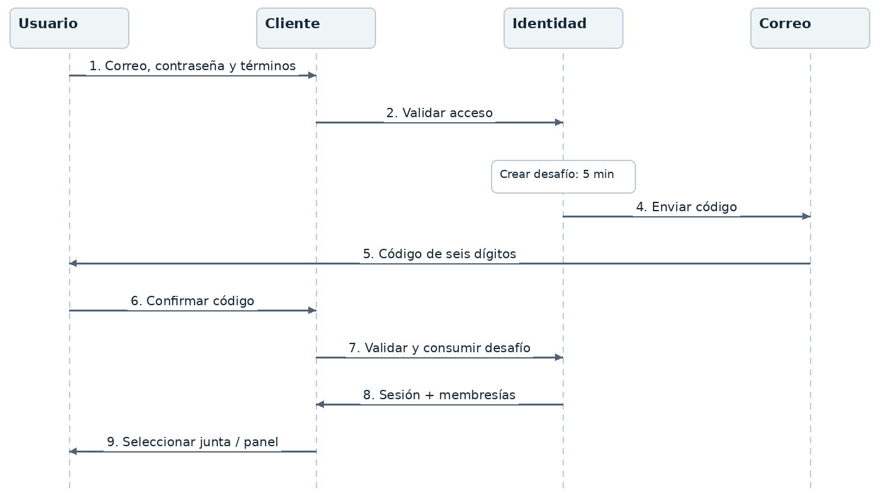
Nota. CU-02; RF-003 a RF-007. El desafío temporal no autoriza consultar datos. Si falla el correo o la verificación, no se crea sesión. La cuenta y la junta se vuelven a comprobar al consumir el código.

DV-02. Actividad de creación y validación de una persona
Figura 2
Actividad de creación y validación de una persona
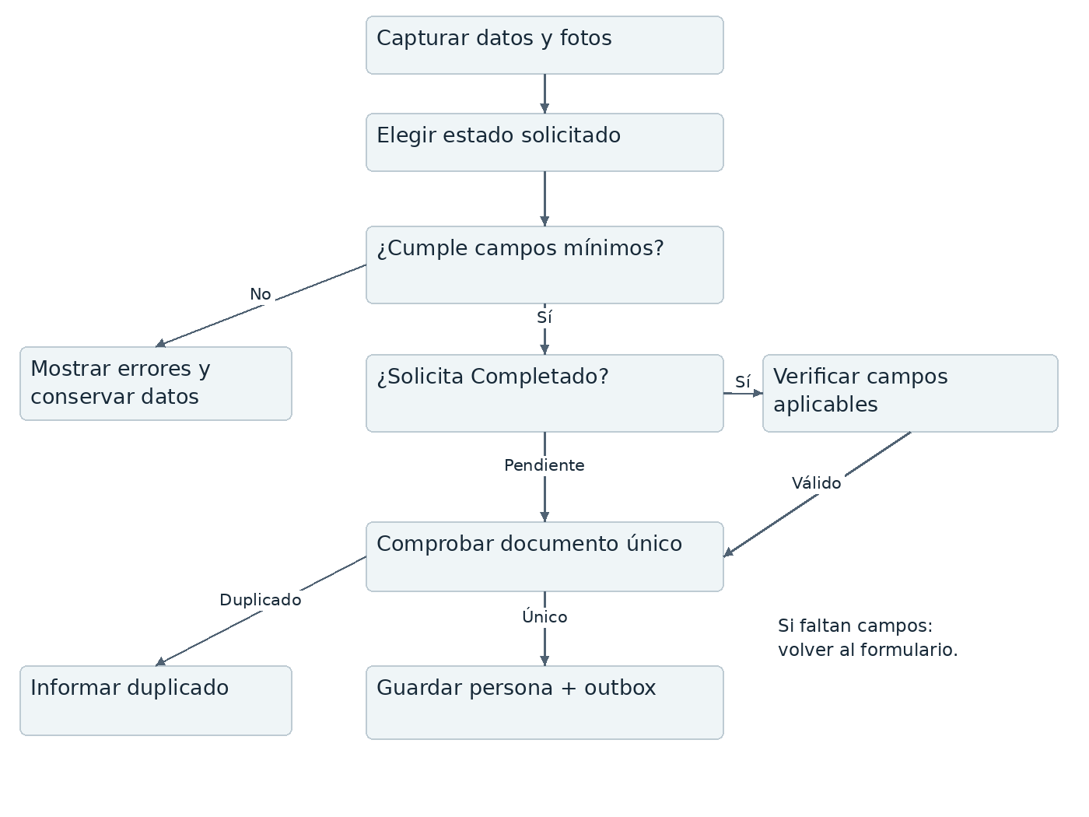
Nota. CU-06; RF-016 a RF-020. Todo resultado de validación negativo retorna al formulario conservando datos. El éxito de la operación requiere persona y evento outbox confirmados en una transacción local.

DV-03. Estados del registro comunitario
Figura 3
Estados del registro comunitario
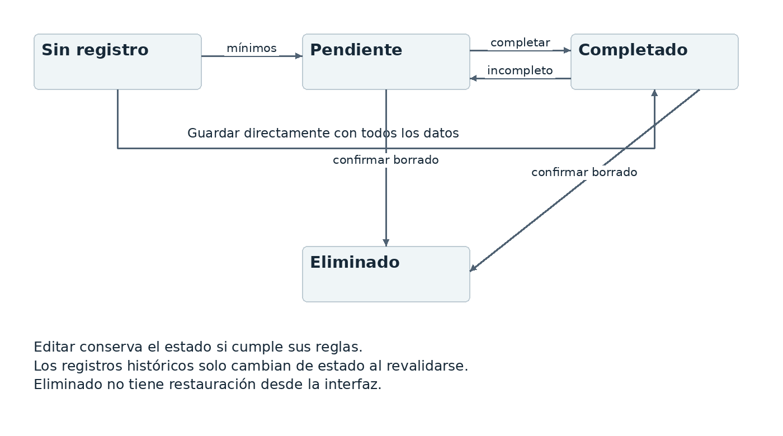
Nota. CU-06 y CU-08; RF-017, RF-023 y RF-024. Pendiente y Completado expresan calidad de información; Eliminado retira la ficha de operación. La actualización del formulario exige control de versión.

DV-04. Secuencia transaccional de un movimiento de tesorería
Figura 4
Secuencia transaccional de un movimiento de tesorería
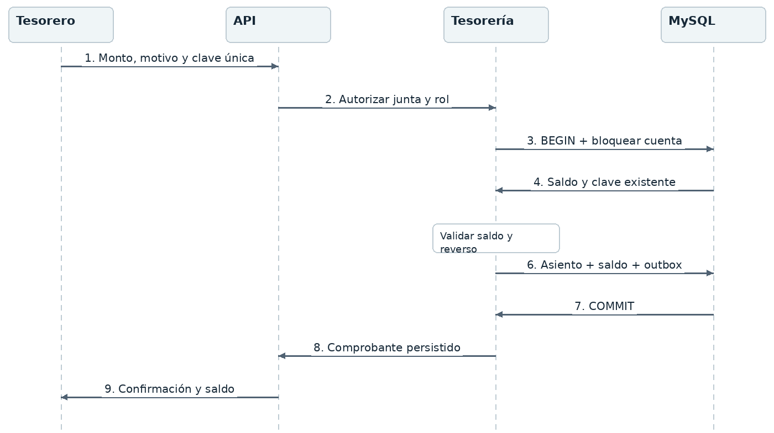
Nota. CU-10; RF-027 a RF-029. Una clave repetida devuelve el comprobante ya creado. Si falla cualquier comprobación antes del COMMIT, se aplica ROLLBACK. La auditoría se publica desde el outbox después de confirmar.

DV-05. Secuencia de generación y descarga de un reporte
Figura 5
Secuencia de generación y descarga de un reporte
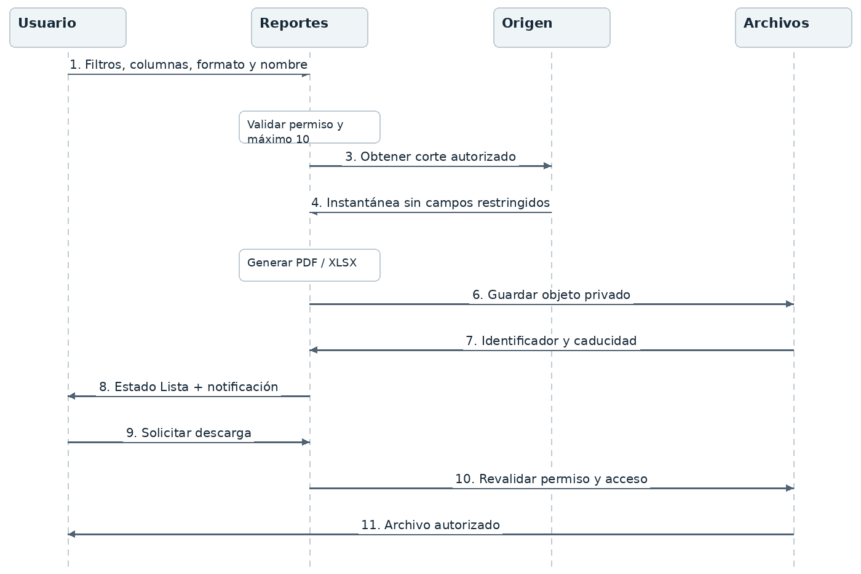
Nota. CU-12; RF-032 a RF-037. Los archivos se generan con fecha de corte y versión de plantilla. La autorización se comprueba al generar y descargar; una revocación bloquea el enlace aunque el archivo ya exista.

DV-06. Secuencia de chat y confirmaciones
Figura 6
Secuencia de chat y confirmaciones
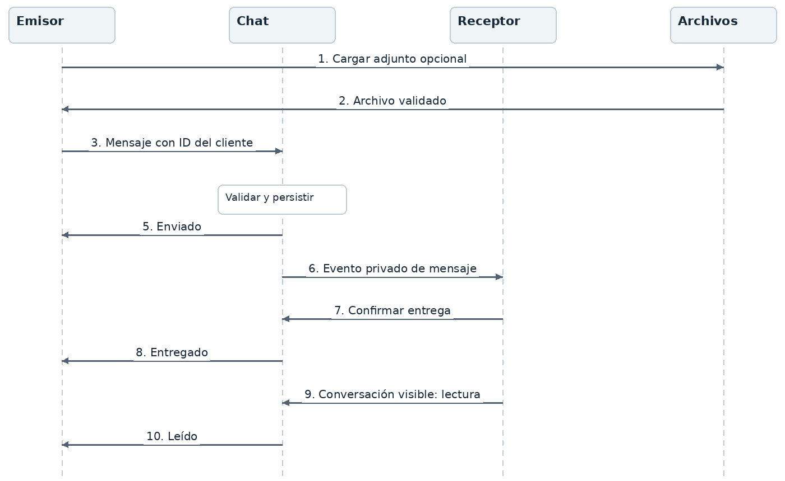
Nota. CU-14; RF-040 a RF-043. La persistencia confirma Enviado; los clientes receptores confirman Entregado y Leído. El mismo patrón de canal privado soporta la señalización de llamadas, sin transportar el audio como mensajes.

DV-07. Estados de calendario y recordatorios
Figura 7
Estados de calendario y recordatorios
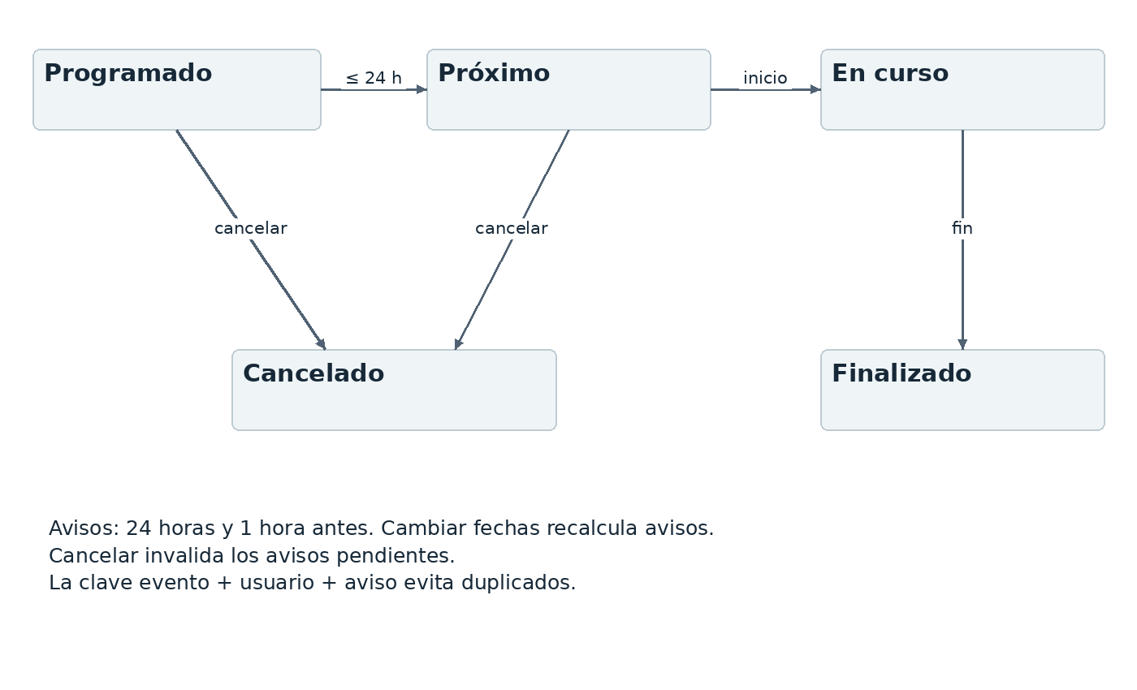
Nota. CU-09; RF-025 y RF-026. El estado se deriva de las fechas; cancelar es una decisión expresa. Los avisos se programan a partir de inicio y se deduplican por evento, destinatario y anticipación.

DV-08. Estados de una llamada individual
Figura 8
Estados de una llamada individual
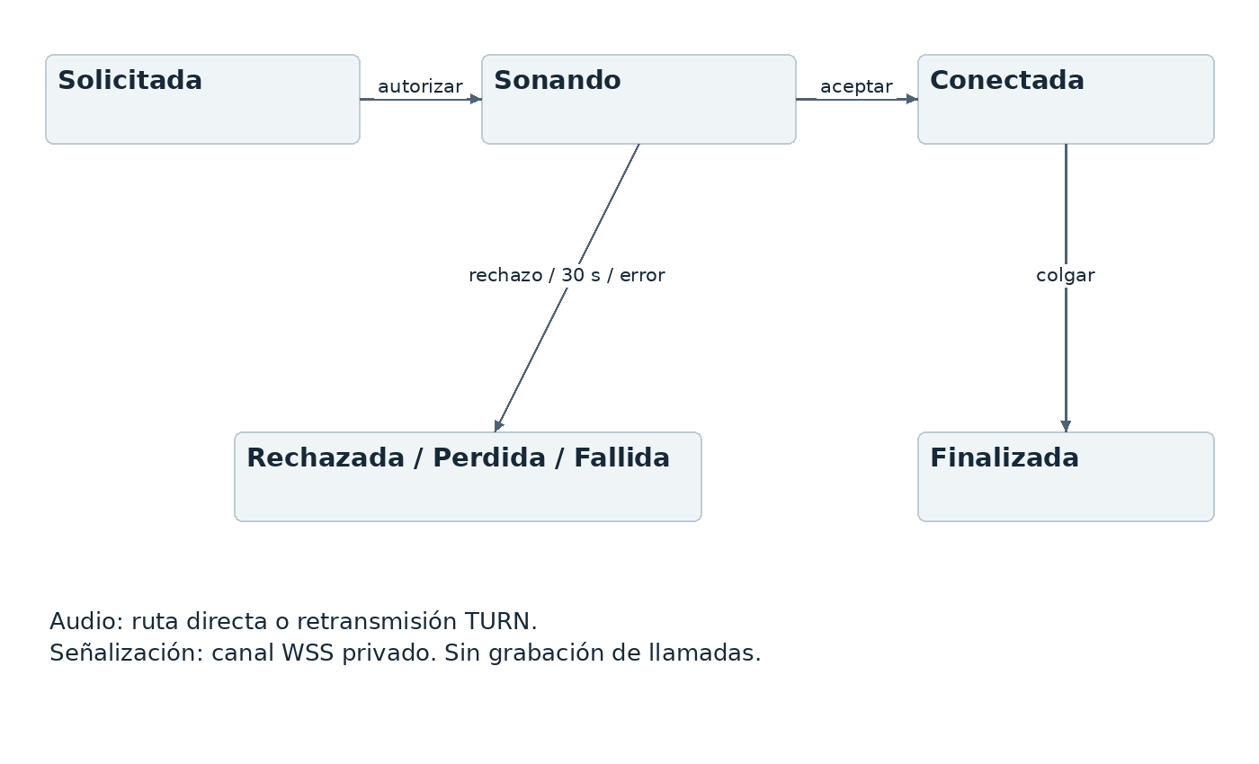
Nota. CU-15; RF-044. La llamada no atendida expira después de 30 segundos. Conectada requiere permiso de micrófono y negociación válida; se usa TURN si la ruta directa no está disponible (World Wide Web Consortium, 2025).

5. Escenarios de validación y trazabilidad

5.1 Casos de prueba integrales
Los siguientes escenarios se ejecutarán durante la validación. El conjunto de datos utilizará dos juntas ficticias, una cuenta por rol y personas con documentos de prueba; no se utilizarán datos reales de la comunidad para pruebas automatizadas. Cada resultado se registrará con versión del software, pasos, evidencia y resultado observado.
Tabla 4
Pruebas de integración y aceptación prioritarias
Prueba | Escenario | Resultado esperado | Requisito
PI-01 Acceso completo | Correo válido y código vigente | Se permite entrar solo después del código. | RF-003–005
PI-02 Código reutilizado | Repetir código ya consumido | Se rechaza sin sesión nueva. | RF-004
PI-03 Aislamiento | Solicitar desde junta A un UUID de B | Sin datos, archivos ni conteos de B. | RF-007; RNF-003
PI-04 Nota restringida | Consultar y exportar como auditor | No aparece el campo ni su contenido. | RF-022; RF-036
PI-05 Pendiente mínimo | Tipo, número y nombres | Guarda Pendiente y permite completar. | RF-017
PI-06 Duplicado concurrente | Dos altas con mismo documento | Una creación y un conflicto, sin duplicados. | RF-016
PI-07 Zona urbana | Completar sin dirección o barrio | No permite Completado. | RF-018
PI-08 Edición concurrente | Dos cambios sobre versión 1 | El segundo recibe conflicto 409. | RF-023
PI-09 Planilla completa | Cinco columnas base y cinco extras | Diez columnas; Firma última y vacía. | RF-033
PI-10 Límite de campos | Seleccionar sexto extra | Se rechaza y permanece 5 / 5. | RF-033
PI-11 Egreso concurrente | Saldo 100.000; dos egresos de 80.000 | Uno confirma; saldo final 20.000. | RF-028
PI-12 Reintento financiero | Repetir clave con el mismo cuerpo | Mismo asiento y comprobante. | RF-028
PI-13 Reverso | Corregir una salida de 20.000 | Contramovimiento; original conservado. | RF-029
PI-14 Inventario | 34 sillas; salida 5 y luego 30 | Quedan 29; segunda salida rechazada. | RF-031
PI-15 Chat sin conexión | Enviar, desconectar y reenviar ID | Un mensaje; lectura solo al abrir. | RF-041–043
PI-16 Presencia múltiple | Cerrar una de dos sesiones | Continúa visible hasta cerrar la última. | RF-011
PI-17 Llamada con TURN | Bloquear conexión directa de prueba | Audio individual por relay, sin grabación. | RF-044
PI-18 Cancelar evento | Cancelar antes del recordatorio | No se emite aviso pendiente. | RF-026
PI-19 Permiso revocado | Generar reporte y retirar permiso | La descarga posterior se deniega. | RF-037
PI-20 Recuperación | Restaurar respaldo y aplicar supresiones | Datos consistentes dentro de RPO/RTO. | RF-056; RNF-009

5.2 Criterios de cierre del análisis
El análisis cubre los 56 requisitos funcionales mediante 20 casos de uso y ocho vistas dinámicas. El cierre de cada función exigirá cumplir su CA-RF, la matriz de permisos y las restricciones no funcionales que correspondan. No se considerará terminada una función solo porque su pantalla sea visible: deberá comprobar persistencia, autorización, errores e historial.
Los cambios de alcance se registrarán con identificador, motivo, requisitos afectados, impacto en datos e interfaces y versión de aceptación. Antes de incorporar un cambio se actualizarán el SRS, el caso de uso, el diseño y las pruebas relacionadas. Las reglas de exclusividad por rol y separación de juntas son invariantes de toda versión.

Referencias
Congreso de la República de Colombia. (2012). Ley 1581 de 2012. https://www.funcionpublica.gov.co/eva/gestornormativo/norma.php?i=49981
González Horta, J. S. (s. f.). SRD-Context [Documento de trabajo del proyecto].
Institute of Electrical and Electronics Engineers. (1998). IEEE recommended practice for software requirements specifications (IEEE Std 830-1998). https://standards.ieee.org/ieee/830/1222/
World Wide Web Consortium. (2025). WebRTC: Real-time communication in browsers. https://www.w3.org/TR/webrtc/

